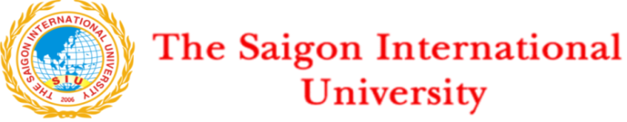
KHOA KỸ THUẬT & KHOA HỌC MÁY TÍNH

TIỂU LUẬN
ĐIỆN TOÁN ĐÁM MÂY

ĐỀ TÀI:
ẢO HÓA CÁC TÀI NGUYÊN ĐÁM MÂY
GIẢNG VIÊN:
GS. Trần Công Hùng

SINH VIÊN THỰC HIỆN:
Trần Văn Minh - 81012302875
Quách Đắc Đức Mạnh – 81012302874

HK1 - NĂM HỌC 2025-2026

